西安交通大学本科生课程考试试题标准答案与评分标准
课程名称：复变函数与积分变换课时：48考试时间：2015年5月 日

一、填空题（每题6分，共30分）
1、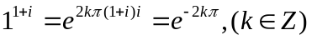 2. 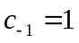;3、 4、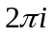 5、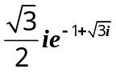

二、单项选择题（每题6分，共30分）.
6、D. 7、C 8、B 9、C 10、C

三．计算题（每题10分）
- 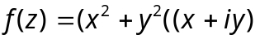，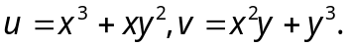
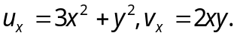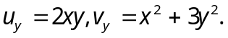

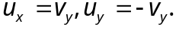得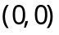可导但不解析

12.解：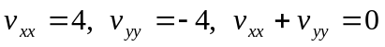，故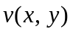为调和函数.
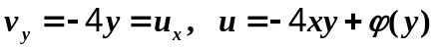，
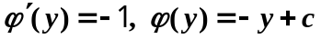
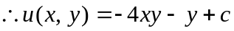 （8分）
由于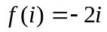，得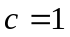， ）
- 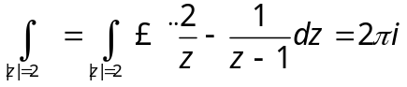。
- 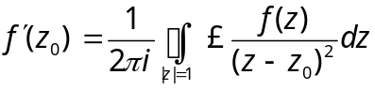，
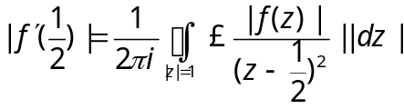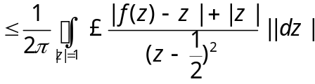
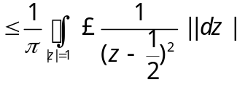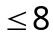
共 1 页 第 1 页

